Категория: Създай

Тема: Съхраняване на файлове и снимки в Google Drive.

КАК ДА КАЧИМ ФАЙЛ В GOOGLE DRIVE

- Активирайте: Моят диск
- Изберете бутон: Създаване
- Изберете опцията: Качване на файл

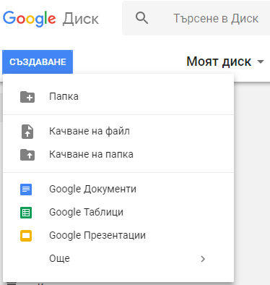

- От вашия компютър изберете файла, който искате да качите.
- Извършва се прикачване. Трябва да изчакате няколко секунди. В зависимост от големината на файла времето за прикачване е различно.
- Поздравления! Имате вече прикачен файл.

